Saint-Martin, le 18 mai 2026

COMMUNIQUÉ DE PRESSE

Décisions du Conseil Exécutif du 13 mai 2026

Le conseil exécutif est un organe décisionnaire qui délibère sur les affaires courantes de la Collectivité allant des ventilations des subventions aux associations aux attributions d’aides exceptionnelles et bourses d’études, aux autorisations de travail des étrangers, à l’utilisation ou l'occupation du sol (AOT, permis de construire, etc.) ou encore à l’exercice du droit de préemption urbain.

Au cours de la séance du Conseil exécutif du 13 mai 2026, 11 délibérations ont été examinées.

- Délibération portant attribution de l’accord-cadre à bons de commande concernant la prestation portant démarche pilote relative à la réduction de la vulnérabilité de l’habitat et des bâtiments du Territoire, inscrit sous le n°2401009

Un Plan de Prévention des Risques Naturels (PPRN) a été approuvé à Saint-Martin par arrêté préfectoral le 10 février 2011. Ce plan multirisque prend notamment en compte les aléas inondation et cyclonique – submersion marine.

Le passage de l’ouragan Irma le 6 septembre 2017, de catégorie 5, a rappelé l’extrême vulnérabilité du territoire face aux risques naturels majeurs : 11 décès, 95 % du bâti endommagé et près de 2,5 milliards d’euros de dommages, dont environ 1 milliard pris en charge par les assurances (et 0,35 milliard de soutien de l’Etat et de l’UE) .
Les relevés post-cycloniques du CEREMA ont mis en évidence des hauteurs de submersion bien supérieures à celles prévues par le PPRN de 2011, atteignant jusqu’à 4 à 6 mètres par endroits.
Ces constats ont conduit, après débats, à la révision du PPRN en novembre 2021, notamment pour l’aléa cyclonique.

À ce jour, aucune démarche structurée de réduction de la vulnérabilité du bâti n’a encore été mise en œuvre à Saint-Martin. bien que la Collectivité affiche une volonté forte d’agir dans ce domaine.
Le PEP au PAPI de Saint-Martin validé en septembre 2024 par les services de l’État, prévoit à ce titre une action dédiée qui vise à accompagner les propriétaires, gestionnaires et occupants de biens exposés — à la fois particuliers et publics — dans la mise en sécurité de leurs bâtiments et la limitation des dommages en cas d’événement.

Le dispositif proposé permettra :
• la réalisation de diagnostics de vulnérabilité des bâtiments (habitations individuelles, logements
collectifs, bâtiments publics) ;
• la proposition de mesures de mitigation techniques et organisationnelles adaptées ;
• l’élaboration d’un Plan Familial de Mise en Sûreté (PFMS) ou d’un Plan Particulier de Mise en Sûreté (PPMS) selon le type de bâtiment ;
• un accompagnement technique et administratif pour la réalisation des travaux et le montage des dossiers de financement ;
• le suivi et l’évaluation du programme tout au long de sa mise en œuvre.

Le Conseil exécutif décide d’attribuer le marché et il est proposé au Conseil Exécutif d’autoriser le Président du Conseil Territorial à signer l’accord-cadre à bons de commande concernant la prestation portant démarche pilote relative à la réduction de la vulnérabilité de l’habitat et des bâtiments du Territoire, inscrit sous le n°2401009 pour un montant maximum de 370 000 € HT.

- Délibération portant attribution de l’accord-cadre de fourniture, livraison et maintenance de groupes électrogènes et de mats d’éclairage mobile, référencé sous le N°2501008, lot 1 et 2.

L’acquisition de groupes électrogènes et de mâts d’éclairage mobile vise plusieurs objectifs stratégiques pour la Collectivité :
• Sécurité et continuité du service public
Garantir l’alimentation électrique des bâtiments stratégiques (équipements de secours, sites administratifs, établissements scolaires, infrastructures critiques) en cas de coupures liées aux aléas climatiques ou aux défaillances du réseau.
• Renforcement de la résilience du territoire
Disposer d’équipements mobiles et performants permettant une réponse rapide lors de situations d’urgence (cyclones, inondations, interventions nocturnes, événements publics).
• Maîtrise budgétaire et maintenance durable
Bénéficier d’un contrat incluant la maintenance préventive et corrective sur 5 ans, assurant la pérennité des investissements et limitant les coûts imprévus.
• Engagement environnemental
Intégrer des critères de développement durable (gestion et tri des déchets, optimisation énergétique, véhicules à faibles émissions, suivi numérique des interventions) conformément aux orientations de la Collectivité en matière de transition écologique.

Ces acquisitions s’inscrivent pleinement dans la stratégie de sécurisation des infrastructures et de transition énergétique de la Collectivité de Saint-Martin et répondent aux besoins identifiés par la Délégation Cadre de Vie et Transition Écologique.

Le Conseil exécutif décide d’attribuer le marché pour la fourniture, livraison et maintenance des groupes électrogènes et des mâts d’éclairage mobile selon les conditions définies dans les cahiers des charges pour un montant de :
- Lot 1 - Fourniture, livraison, et maintenance des groupes électrogènes pour un montant total de 389 722,35 € dont 321 722,35 € pour la fourniture et 13 600 € pour la maintenance annuelle.

- Lot 2 : Fourniture et livraison de mâts d’éclairage mobile pour un montant total de133 937,40 € dont 116 137,40 € pour la fourniture et 3 200 € pour la maintenance annuelle.

- Attribution d’Aides à la Formation (AIF et AEF) – Avril 2026

Dans le cadre de ses compétences régionales et de son accompagnement à l’emploi et à l’insertion professionnelle des populations en situation de précarité ou sans emploi, au travers des dispositifs d’Aide Individuelle à la Formation (AIF) et de l’Aide exceptionnelle à la formation (AEF), la Collectivité permet aux jeunes et adultes demandeurs d’emploi ou salariés en situation précaire ayant un projet professionnel de suivre des formations afin d’accéder au marché de l’emploi.

Le Conseil exécutif décide d’allouer quatre aides individuelles à la formation (AIF) et deux aides exceptionnelles à la formation (AEF) ; et ce, pour un montant total de 17 307,75 €, réparti selon les tableaux ci-dessous :

Aides Individuelles à la Formation (AIF)
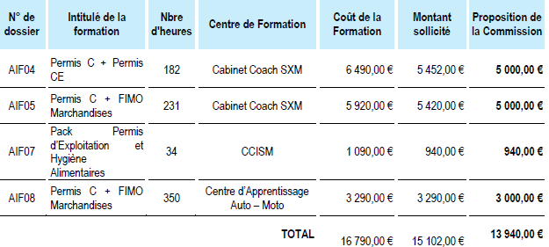

Aides Exceptionnelles à la Formation (AEF)
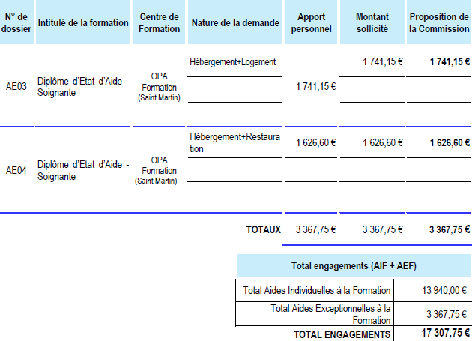

- Examen d’une demande d’autorisation d’urbanisme

L'instruction des autorisations d'urbanisme est un processus essentiel pour la gestion du territoire et le développement urbain. Les enjeux associés à cette démarche sont multiples et touchent à différents aspects du cadre de vie, de l'environnement et de l'économie, a fortiori s’agissant d’un Territoire qui détient la compétence « Urbanisme » et « Construction » depuis 2012. Trois dossiers ont été examinés.

Dossier 1
Le dossier examiné concerne la demande de modification d’une autorisation en cours de validité à Grand-Case.
Le Conseil exécutif décide d’émettre une décision d’OCTROI TACITE à la demande de permis de construire.

Dossier 2
Le dossier examiné concerne la modification d’une autorisation en cours de validité portant mise en conformité du projet au regard du règlement du PPRN de Saint-Martin à Cul de Sac.
Le Conseil exécutif décide d’émettre une décision d’OCTROI TACITE à la demande de permis de construire.

Dossier 3
Le dossier examiné concerne la division foncière de la parcelle en quatre lots en vue de construire à La savane
Le Conseil exécutif décide d’émettre une décision FAVORABLE à la demande de Déclaration préalable.

- Autorisation de signature du Président du contrat de bail COM-CHARVILLE, au profit de la Collectivité Territoriale de Saint-Martin

Lorsque les effectifs du personnel d’une collectivité ou d’un établissement, relevant de la loi 84-53 du 26 janvier 1984 portant dispositions statutaires relative à la fonction publique territoriale, sont égaux ou supérieurs à 500 agents, l’autorité territoriale doit mettre à disposition des locaux distincts pour chacune des organisations syndicales.
Une demande de bureau fut formulée par le syndicat UNIT 978, l’une des organisations syndicales militant dans l’intérêt des agents territoriaux au sein du territoire.
D’autres demandes sont réceptionnées et en cours d’instruction.

Le Conseil exécutif décide d’autoriser le Président de la Collectivité de Saint-Martin à signer le contrat de bail d’un local à Marigot, avec Madame Danielle CHARVILLE, bailleur, dans les conditions ci-après :
- Une pièce principale ainsi que deux pièces secondaires, toutes communicantes, une salle d’eau avec WC ainsi qu’un espace de cuisine, le tout d’une surface approximative de 35m²,
- Pour une durée de 3 ans, à compter de la signature du bail, soit au 1er juin 2026.
Le Conseil exécutif décide également d’approuver le loyer d’un montant semestriel hors taxes et hors charges de Quatre Mille Deux Cent Euros soit Sept Cents Euros par mois étant entendu que le montant annuel est de Huit Mille Quatre Cents Euros et approuve le règlement du dépôt de garantie d’un montant de Mille Quatre Cents Euros correspondant à deux (2) mois de loyer. Les frais de fluide (eau et l’électricité) sont à la charge de la Collectivité.

- Avis sur la demande d’agrément fiscal déposée par la société SINTORIN pour le compte de la SAS LES JARDINS DE LA BAIE NETTLE en vue de bénéficier de la réduction d’impôt en faveur des investissements productifs neufs réalisés en outre-mer prévue par les dispositions de l’article 199 undecies B du Code général des impôts de l’Etat.

SINTORIN, a présenté auprès des services de l’État une demande d’agrément fiscal en vue de bénéficier de la réduction d’impôt en faveur des investissements productifs neufs réalisés en outre-mer, prévue par les dispositions de l’article 199 undecies B du code général des impôts (CGI) de l’Etat.

Le programme d’investissement de la SAS LES JARDINS DE LA BAIE NETTLE, consiste en l’acquisition d’un ensemble immobilier, situé 162 rue de Baie Nettlé, à Saint-Martin, originellement exploité sous la forme d’une Résidence de Tourisme classée.
A l’origine, la résidence de tourisme comprenait 35 lots répartis sur 7 bâtiments (3 hébergements de 45 m² au rez-de-jardin et 2 hébergements de 65 m² à l’étage par bâtiment) bénéficieront de prestations haut de gamme.

Chaque bâtiment sera alors composé de deux unités d’hébergement distinctes, soit :
• Un hébergement duplex, d’une superficie habitable de 80,63 m² comprenant notamment au rez-de- jardin, une cuisine, un séjour et une terrasse deck et à l’étage, deux chambres et une terrasse couverte,
• Un hébergement triplex, d’une superficie habitable de 192,06m² comprenant notamment au rez-de-jardin, une cuisine, une salle à manger, un séjour et deux terrasses, au 1er niveau, trois chambres et une terrasse, au 2e niveau, une chambre master et une terrasse deck équipé d’un jacuzzi.

Le coût de revient global est estimé à date à 10.871.190 € HT pour un montant de base éligible sollicité de 10.751.190 €. La base éligible est de 10.751.190 €.
Les investissements réalisés dans le cadre de la réhabilitation d’une résidence de tourisme classée bénéficient d’un taux de réduction d’impôt majoré de 54,36% eu égard aux dispositions de l’article 199 undecies B. Cela représenterait donc une dépense de 5.846.946, 88 € pour l’État.

Le Conseil exécutif décide d’émettre, conformément aux dispositions de l’article L. O 6353-5 du CGCT susvisées, un avis favorable à la demande d’agrément fiscal déposée par la société SINTORIN pour le compte de la SAS LES JARDINS DE LA BAIE NETTLE ; et ce, en vue de bénéficier de la réduction d’impôt en faveur des investissements productifs neufs réalisés en outre-mer prévue par les dispositions de l’article 199 undecies B du code général des impôts de l’Etat.

- Avis de la Collectivité de Saint-Martin sur le projet de Décret étendant la compétence de la chambre de proximité de Saint-Martin du tribunal judiciaire de Basse-Terre aux fonctions relevant du juge d’instruction

L’avis demandé à la Collectivité de Saint-Martin, en vertu des dispositions du 1° de l’article LO 6313-3 du Code Général des Collectivités Territoriales (CGCT), concerne le projet de décret cité en objet.
Ce texte concerne spécifiquement les Territoires de Saint-Martin et de Saint-Barthélemy.

Le décret (simple) modifie le tableau IV-III annexé au Code de l'organisation judiciaire afin d'étendre la compétence de la chambre de proximité de Saint-Martin du tribunal judiciaire de Basse-Terre aux fonctions relevant de la compétence du juge d’instruction, dans le cadre des compétences matérielles pouvant être dévolues par voie réglementaire aux chambres de proximité d’un tribunal judiciaire, et dans leur ressort.

L’objectif de ce nouveau texte est donc de rapprocher le service public de la justice des usagers, particulièrement dans les territoires ultramarins où la Justice reste difficile d’accès; de renforcer, localement, l’efficacité et la rigueur de la Justice s’agissant des affaires pénales particulièrement « sensibles » et complexes.
L’extension opérée par le présent projet de décret signifie donc que, pour les dossiers relevant de ce ressort (« îles du Nord »), les fonctions relevant du juge d’instruction seront exercées, à partir de Septembre 202615, au niveau de la chambre de proximité de Saint-Martin, ce qui influera sur l’accessibilité et la célérité locales des procédures judiciaires.
Cette nouvelle modification devrait ainsi améliorer l’accès, la réactivité et la lisibilité de l’action judiciaire pour les justiciables de Saint-Martin et de Saint-Barthélemy, dans l’attente, courant 2027, de : (i) l’instauration, à Saint-Martin, d’un tribunal judiciaire de plein exercice » ; (ii) la création d’un établissement pénitentiaire sur la partie française saint-martinoise répondant aux problématiques locales, notamment en termes d’éloignement.

Le Conseil exécutif décide d’émettre un avis favorable au projet de décret soumis à consultation, conformément aux dispositions de l’article L. O 6313-3 du Code général des collectivités territoriales susvisées et autorise le Président du Conseil Territorial à transmettre copie de l’avis rendu, selon la procédure normale, à la Préfecture de Saint-Martin et de Saint-Barthélemy.

- Modification des plans de financement des délibérations CE 080-29-2024 et CE 080-30-2024 assortie de demandes de cofinancement FSE+

L’ajout d’une part de dossiers d’étudiants suivant un cursus hors Europe, le retrait d’autre part des dépenses directes de personnels ainsi que des dépenses directes de prestation (publicité, gestion dématérialisée de la plateforme), ont eu pour incidence de modifier les plans de financement initiaux.
En outre le montant total de l’enveloppe dédiée à cette PI s’élevant à 2 247 054,00 €, la COM doit adapter sa demande afin de la rendre conforme. Étant le seul porteur de projet à avoir déposé un dossier sur cette priorité d’investissement, elle est en mesure de solliciter l’intégralité du montant de l’enveloppe allouée et, convient par ailleurs de déposer une unique demande de cofinancement.
Ce faisant, il lui appartient de réintroduire une demande de cofinancement actualisée.

Le Conseil exécutif décide d’approuver le projet d’attribution de l’aide à la mobilité des étudiants (AME), accordée aux 608 étudiants de niveau supérieur ou égal à BAC+1 dont les dossiers de demande d’aide à la mobilité étudiante (AME) ont été reconnus éligibles au titre de l’année 2024-2025 et fixe à 2 998 461,00 € le montant de l’aide directe (AME) versée aux 608 étudiants susmentionnés.
Le conseil sollicite le Fonds Social Européen et à hauteur de 74,94% le financement de cette dépense et approuve le plan de financement ci-dessous et de solliciter le FSE+ la somme de 2 247 046,67 € ; soit 74,94% du montant total engagé.

- Attribution de logements de fonction à des personnels de l’Etat et des personnels de la
Collectivité exerçant dans les établissements publics locaux d’enseignement.

Dans le cadre des compétences qui lui sont dévolues en matière d’éducation et notamment au regard des articles R 216-4 à R216-19 du Code de l’Education, L.3121-14, L.3121-14-1, L.3211-1 et L.3211-2 du Code Général des Collectivités Territoriales ; la COM attribue des logements de fonction aux personnels de l’État exerçant leurs missions au sein des établissements publics locaux d’enseignement situés à Saint-Martin.
L’arrivée d’une part de nouveaux personnels de direction à Saint-Martin et, la perspective d’autre part d’une rentrée scolaire dans les nouveaux locaux du C900 en janvier 2026, avaient conduit la COM à prendre des arrêtés d’occupation temporaire de logements permettant aux personnels de direction de résider en toute quiétude. En raison de la livraison des locaux scolaires et l’occupation des logements à la rentrée à compter du 20 avril 2026, il convient d’annuler les mesures qui prises temporairement au bénéfice des personnels du collège Soualiga.

Le Conseil exécutif décide pour chacun des EPLE, les concessions de logement par nécessité absolue
de service figurant au tableau ci-après.
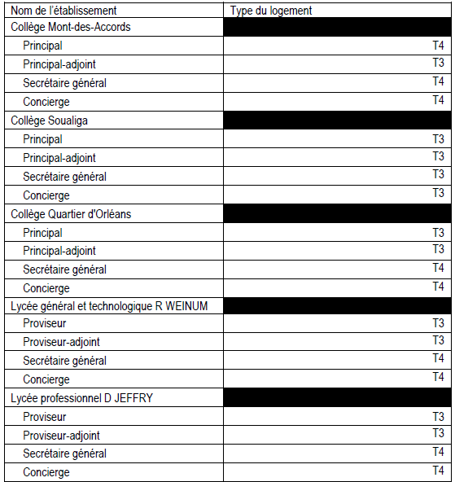

Le conseil autorise le Président à signer les arrêtés établis au bénéfice des personnels de directions des EPLE et des personnels ATTEE ainsi que tout autre document y afférent et approuve pour chacun des EPLE et lorsqu’elles existent, les concessions de logement accordées par conventions d’occupations précaires.

